16.04.2020г. Логопедическое задание Стариковой Даше, 6А класс

(кл.рук. Мазова О.В., учитель-логопед Смирнова М.Ф.)

1. Читай слоговые ряды. В строке справа найди слоги, данные слева. Обведи их кружочком.

|  |  |  |  |  |  |  |  |  |  |  |  |
| --- | --- | --- | --- | --- | --- | --- | --- | --- | --- | --- | --- |
| **ло** |  | **мо** | **ло** | **ол** | **то** | **ло** | **го** | **ол** | **ло** | **бо** | **до** |
| **на** |  | **па** | **ап** | **на** | **ан** | **га** | **ка** | **ца** | **на** | **га** | **ра** |
| **ту** |  | **ти** | **пу** | **ту** | **ма** | **ру** | **ут** | **ну** | **лу** | **ут** | **ту** |
| **си** |  | **зи** | **се** | **ис** | **си** | **чи** | **ис** | **сы** | **си** | **фи** | **сю** |
| **ек** |  | **ке** | **ен** | **ет** | **ек** | **ке** | **пе** | **те** | **ук** | **ик** | **ек** |
| **иш** |  | **ни** | **ир** | **ми** | **иш** | **щу** | **ши** | **ше** | **ши** | **ши** | **иш** |
| **ру** |  | **ре** | **ра** | **ру** | **ар** | **ор** | **но** | **ну** | **ру** | **фу** | **ри** |
| **жа** |  | **же** | **уж** | **ёж** | **жа** | **жу** | **ха** | **ша** | **жа** | **жэ** | **жо** |
| **мы** |  | **мо** | **ме** | **лы** | **ты** | **ыч** | **ым** | **мы** | **му** | **мё** | **мы** |
| **по** |  | **пу** | **па** | **по** | **оп** | **ро** | **по** | **пу** | **то** | **ду** | **оп** |
| **ух** |  | **ху** | **ру** | **ун** | **ух** | **ур** | **ху** | **цу** | **ах** | **ох** | **ех** |
| **дя** |  | **дё** | **де** | **дю** | **дя** | **да** | **дя** | **ря** | **ят** | **тя** | **пя** |

2.Упражнение на согласование слов. Назови цвета. Подбери предмет к признаку. Про что можно сказать «Синий ……(шарик), красный….. и т. д. Нарисуй картинки.

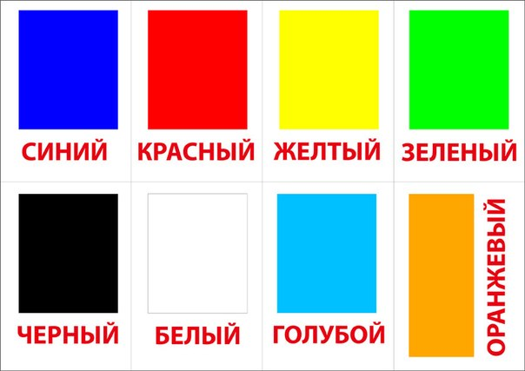

**3.Закрепляем произношение Л.**

**Правильная артикуляция звука Л:**

Губы – открыты, улыбаются,

Зубы – разомкнуты, образуют щель около 0,5 см шириной,

Язык – кончиком прижат к альвеолам (бугоркам за верхними зубами).

**Пальчиковая гимнастика:**

ИП – Правая рука не участвует, лежит на столе. Левая рука перед собой ладонью к себе. Одновременно с поочерёдным сгибанием пальцев в кулак проговаривать обратные слоги, соблюдая правильную артикуляцию звука Л:

Больш. – ал, Указ. – ол, Ср. – ул, Безым. – ыл, Мизинец – эл. То же самое для ПР (левая не участвует). В заключение - двумя руками одновременно. Затем – прямые слоги: ла, ло, лу, лы, лэ (аналогично).

**Звук Л в конце слога, слова (читай)**

Ал бал вал мал пал зал дал тал нал

ол бол вол мол пол зол дол тол нол

ул бул вул мул пул зул дул тул нул

ыл был выл мыл пыл зыл дыл тыл ныл

ил бил вил мил пил зил дил тил нил

ел бел вел мел пел зел дел тел нел

ял бял вял мял пял зял дял тял нял

**Чистоговорки:**

Ал, ал, ал – мал. Ал, ал, ал – у меня пенал.

Ол, ол, ол – пол. Ол, ол, ол – вот стоит стол.

Ул, ул. ул – стул. Ул, ул, ул – пододвину стул.

Ыл, ыл, ыл – мыл. Ил, ил, ил – я цветы купил.

Ал-ал-ал – Павел днём не спал. Ол-ол-ол – Он играл в футбол.

Ёл-ёл-ёл – Мяч он бойко вёл. Ил-ил-ил – Павел гол забил!

Ол-ол-ол – Павел сел за стол. Ел-ел-ел – Павел суп не ел.

Ул-ул-ул - За столом уснул. Ыл-ыл-ыл – Суп давно остыл…